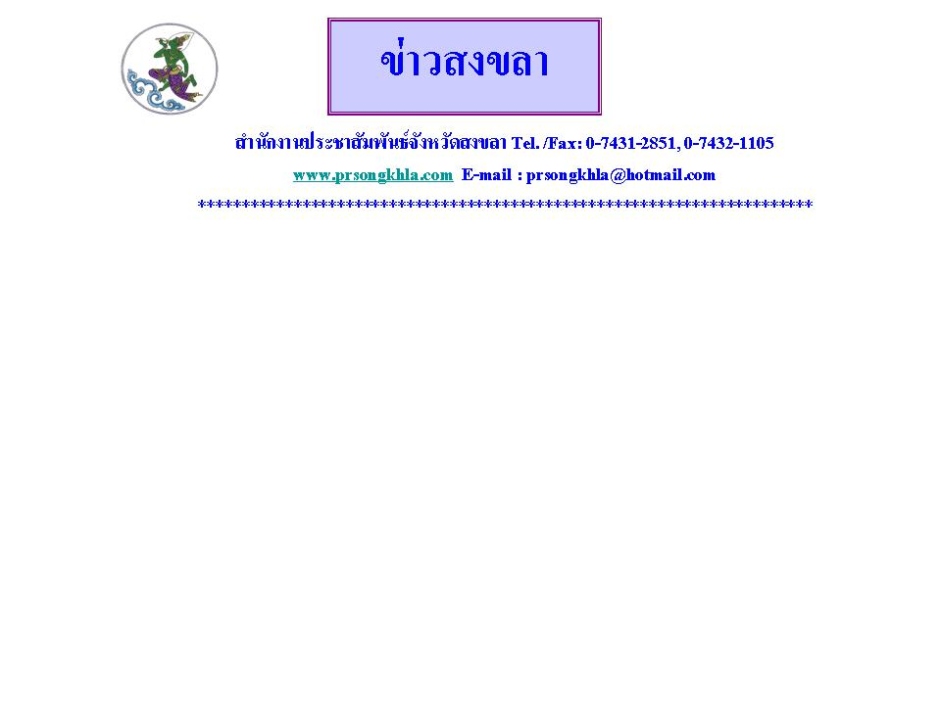

จังหวัดสงขลา ขอเชิญร่วมสวดพระปริตรมหากุศลเฉลิมพระเกียรติฯ 25 มิถุนายน 2554 และร่วมบริจาคเงินสมทบมูลนิธิร่วมจิตต์น้อมเกล้าฯ เพื่อเยาวชนในพระบรมราชูปถัมภ์
นายวิญญู ทองสกุล ผู้ว่าราชการจังหวัดสงขลา เปิดเผยว่า เนื่องในโอกาสพระราชพิธีมหามงคลเฉลิมพระชนมพรรษา 7 รอบ 5 ธันวาคม 2554 มูลนิธิร่วมจิตต์น้อมเกล้าฯ เพื่อเยาวชนในพระบรมราชูปถัมภ์ กำหนดจัดสวดพระปริตรมหากุศลเฉลิมพระเกียรติฯ ถวายพระราชกุศลแด่พระบาทสมเด็จพระเจ้าอยู่หัว พร้อมกันทั่วประเทศ ในวันเสาร์ที่ 25 มิถุนายน 2554 เวลา 15.29 น.
ในส่วนของจังหวัดสงขลา กำหนดจัดสวดพระปริตรมหากุศลเฉลิมพระเกียรติฯ ณ พระอารามหลวง วัดโคกสมานคุณ อำเภอหาดใหญ่ จังหวัดสงขลา เวลา 15.29 น.โดยมีพระเถระ จำนวน 85 รูป ประกอบพิธีสวดพระปริตรมหากุศลเฉลิมพระเกียรติฯ และเสกทำน้ำพระพุทธมนต์ โอกาสนี้จังหวัดสงขลา ขอเชิญชวนพี่น้องประชาชน ร่วมบริจาคเงินเพื่อสมทบมูลนิธิร่วมจิตต์น้อมเกล้าฯ เพื่อเยาวชนในพระบรมราชูปถัมภ์ ซึ่งทางมูลนิธิฯ จะรวบรวมเงินทำบุญถวายแด่พระบาทสมเด็จพระเจ้าอยู่หัวฯ ในนามของประชาชนทั้งประเทศ โดยเสด็จพระราชกุศลตามพระราชอัธยาศัย โดยติดต่อบริจาคเงินทำบุญได้ ณ สำนักงานเสมียนตราจังหวัด ศาลากลางจังหวัดสงขลา โทร. 074- 327127 หรือที่ว่าการอำเภอทุกอำเภอ ในจังหวัดสงขลา สำหรับนักเรียน นักศึกษา สามารถร่วมบริจาคเงินทำบุญสมทบมูลนิธิร่วมจิตต์น้อมเกล้าฯได้ ณ โรงเรียนทุกโรงเรียน ที่ทำการศึกษาอยู่ ตั้งแต่บัดนี้ จนถึงวันที่ 25 มิถุนายน 2554

***********************************
ศิรินาถ นวประภากุล // ข่าว
26 พ.ค. 54
สำนักงานประชาสัมพันธ์จังหวัดสงขลา

